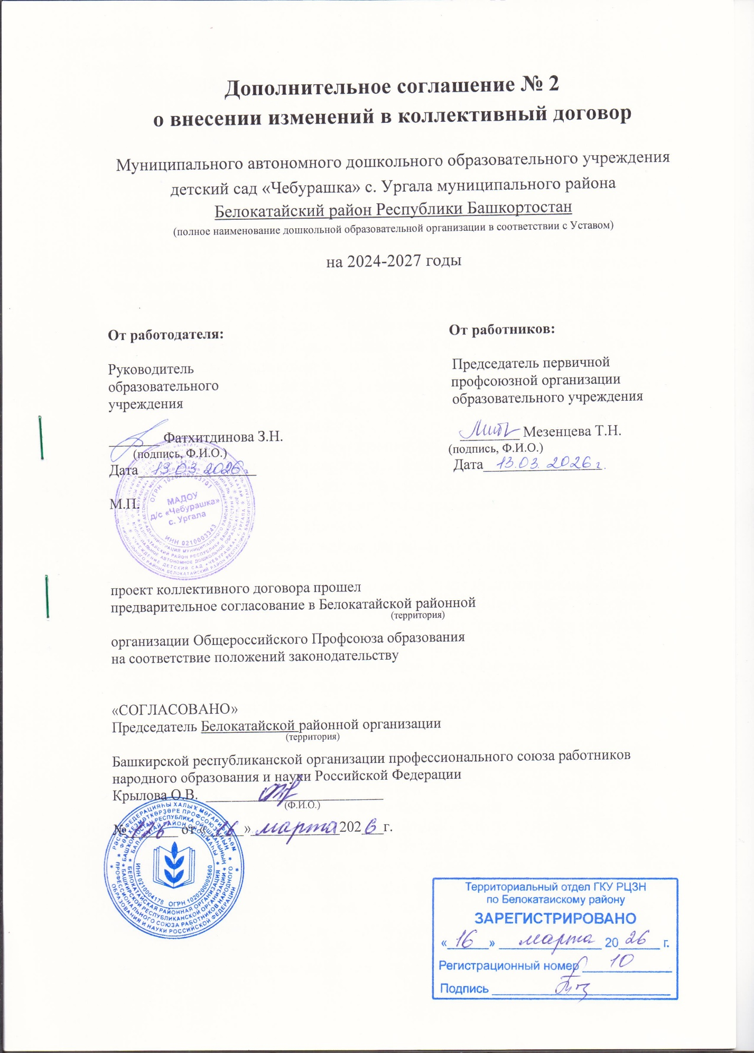

Муниципальное автономное дошкольное образовательное учреждение детский сад «Чебурашка» с. Ургала муниципального района Белокатайский район Республики Башкортостан, в лице руководителя образовательной организации Фатхитдиновой З.Н., действующего на основании Устава, именуемый в дальнейшем "Работодатель", с одной стороны, и коллектив работников Муниципального автономного дошкольного образовательного учреждения детский сад «Чебурашка» с. Ургала муниципального района Белокатайский район Республики Башкортостан, в лице Представителя - выборного органа первичной профсоюзной организации (далее – Профсоюзный комитет), председателя первичной профсоюзной организации Мезенцевой Т.Н., избранного Работниками, именуемые в дальнейшем "Работники", с другой стороны, вместе именуемые "Стороны", с целью актуализации и приведения в соответствие в связи с последними изменениями в трудовом законодательстве и Отраслевом соглашении между Министерством образования и науки Республики Башкортостан и Башкирской республиканской организацией Общероссийского Профсоюза образования на 2024-2027 годы, заключили настоящее дополнительное соглашение о нижеследующем:
- Изложить пункт 3.9. в следующей редакции:
«Стороны договорились, что при равной производительности труда и квалификации, отсутствии лиц, удовлетворяющих требованиям ч.2 ст. 179 ТК РФ, преимущественным правом на оставление на работе пользуются следующие категории работников:
- имеющие государственные награды, почетные звания, удостоенные ведомственными знаками отличия;
- которым до наступления права на получение страховой пенсии по старости (в т.ч. досрочно) осталось менее трех лет, либо отнесенные в установленном законом порядке к категории граждан предпенсионного возраста;
- совмещающие работу с обучением в образовательных организациях, независимо от обучения их на бесплатной или платной основе;
- супруги военнослужащих, призванных на военную службу по мобилизации или заключении контракта о добровольном содействии в выполнении задач, возложенных на Вооруженные Силы Российской Федерации или войска национальной гвардии Российской Федерации;
- внештатные правовой, технический инспекторы труда Профсоюза».
- Изложить пункт 5.2.2. в следующей редакции:
«Размеры и условия осуществления стимулирующих выплат за интенсивность, высокое качество и результативность профессиональной деятельности, премий и иных поощрительных выплат устанавливаются локальным актом образовательной организации, определяющим основания для начисления выплат и их периодичность, утверждаемым с учетом мнения Профсоюзного комитета, с учетом требований ч. 3 ст. 135 ТК РФ».
- Изложить пункт 5.2.12. в следующей редакции: «Выплаты по повышающим коэффициентам за квалификационную категорию (стаж работы), ежемесячная стимулирующая надбавка молодым специалистам являются обязательными».
- Изложить пункт 5.2.13. в следующей редакции: «Педагогическим работникам, имеющим квалификационные категории «педагог-наставник», «педагог-методист», при условии выполнения педагогическими работниками дополнительных обязанностей, связанных с методической работой или наставнической деятельностью, устанавливается выплата компенсационного характера за выполнение дополнительного вида работы, не входящей в должностные обязанности. Размер выплаты определяется Положением об оплате труда работников МАДОУ д/с «Чебурашка» с. Ургала.
Педагогическим работникам, не имеющим квалификационную категорию «педагог-наставник», «педагог-методист», но фактически выполняющим методическую работу или ведущим наставническую деятельность, устанавливается выплата компенсационного характера за выполнение дополнительного вида работы, не входящей в должностные обязанности. Размер выплаты определяется Положением об оплате труда работников МАДОУ д/с «Чебурашка» с. Ургала».
- Изложить пункт 5.2.14. в следующей редакции:
«Заработная плата без учета ежемесячной надбавки, установленной педагогическим и другим работникам организации, работающим в группах, реализующих основную общеобразовательную программу дошкольного образования (5000 и 1000 рублей), не может быть установлена ниже минимального размера оплаты труда.
При работе менее или более чем на ставку заработной платы, замещении временно отсутствующего работника, при работе по внутреннему и внешнему совместительству надбавка выплачивается за фактическую нагрузку (фактически отработанное время)».
- Изложить пункт 5.2.23. в следующей редакции: «Педагогическим работникам, имеющим ведомственные знаки отличия (награды, почетные звания) название которых начинается со слов "Народный", "Заслуженный", устанавливается повышающий коэффициент в размере 0,077 к оплате за фактическую нагрузку (объем педагогической работы).
Работникам, имеющим ведомственные знаки отличия (награды), название которых начинается со слов "Почетный", "Отличник", устанавливается повышающий коэффициент в размере 0,077 к оплате за фактическую нагрузку (объем педагогической работы).
- Изложить пункт 5.2.26. в следующей редакции: «При невыполнении норм труда, неисполнении трудовых (должностных) обязанностей по причинам, не зависящим от работодателя и работника, за работником сохраняется не менее двух третей тарифной ставки, оклада, рассчитанного пропорционально времени простоя».
- Изложить пункт 6.3.5. в следующей редакции: «Не препятствует педагогическому работнику в прохождении аттестации на квалификационную категорию, в том числе не отказывает в заверении показателей их профессиональной деятельности».
- Изложить пункт 6.3.7. в следующей редакции: «Предоставляет ежегодный дополнительный оплачиваемый отпуск продолжительностью до трех календарных дней работникам – членам аттестационной комиссии Министерства просвещения Республики Башкортостан».
- Изложить пункт 9.1.2. в следующей редакции: «Молодым специалистом признается гражданин Российской Федерации в возрасте до 35 лет включительно, окончивший профессиональную образовательную организацию или образовательную организацию высшего образования по имеющим государственную аккредитацию образовательным программам и впервые принятый на работу в образовательную организацию по трудовому договору в соответствии с уровнем профессионального образования и квалификацией в течение года после окончания профессиональной образовательной организации или образовательной организации высшего образования (в том числе непедагогического профиля).
Молодыми специалистами также признаются лица, удовлетворяющие условиям, перечисленным в настоящем коллективном договоре».
- Изложить пункт 9.1.8. в следующей редакции: «В пятилетний срок действия статуса молодого специалиста не включаются следующие периоды (статус сохраняется, срок действия продлевается):
- период военной службы по мобилизации или при заключении им контракта в соответствии с пунктом 7 статьи 38 Федерального закона "О воинской обязанности и военной службе" либо контракта о добровольном содействии в выполнении задач, возложенных на Вооруженные Силы Российской Федерации;
- период срочной военной службы или заменяющей ее альтернативной гражданской службы;
- перерыв в работе продолжительностью не более 3 месяцев после расторжения трудового договора в другой образовательной организации;
- обучение в очной аспирантуре, магистратуре сроком не более 3 лет;
- отпуск по беременности и родам, отпуск по уходу за ребенком до достижения им возраста 3 лет».
- Изложить пункт 9.1.10. в следующей редакции: «В случае присвоения работнику статуса молодого специалиста, гарантии, установленные ему как молодому специалисту, реализуются в течение 5 лет и продолжают действовать и после достижения работником возраста 35 лет».
- Изложить пункт 9.1.12. в следующей редакции: «Ежемесячная стимулирующая надбавка сохраняется при получении молодым специалистом квалификационной категории.
Педагогическим работникам - молодым специалистам, имеющим педагогический стаж, в том числе до завершения обучения в организациях профессионального образования, устанавливается (сохраняется) повышающий коэффициент к оплате за фактическую нагрузку за стаж педагогической работы».
- Изложить пункт 9.1.13. в следующей редакции: «В случае если молодой специалист получил квалификационную категорию до 1 января 2024 года за ним сохраняется (возобновляется) право на получение ежемесячной стимулирующей надбавки с 1 января 2024 года».
- Изложить пункт 9.1.17. в следующей редакции: «Право педагогического работника на получение единовременной стимулирующей выплаты сохраняется до момента реализации этого права».
- Изложить пункт 9.4. в следующей редакции: «Стороны при регулировании трудовых отношений с работниками с семейными обязанностями, работниками, участвующими в патриотическом воспитании обучающихся, работниками, являющимися членами семей военнослужащих, наставниками молодых специалистов подтверждают, что:
9.4.1. Работники, имеющие двух или более детей в возрасте до 14 лет, имеют право на первоочередное получение ежегодного оплачиваемого отпуска в летнее или другое удобное для них время.
9.4.7. По заявлению членов семей военнослужащих работникам предоставляются 3 (указать количество) дополнительных оплачиваемых выходных дней в период отпуска по личным обстоятельствам военнослужащих, призванных на военную службу по мобилизации или проходящим военную службу по контракту, и участвующих в проведении специальной военной операции.
9.4.9. Работнику, имеющему двух или более детей в возрасте до четырнадцати лет, работнику, имеющему ребенка-инвалида в возрасте до восемнадцати лет, одинокой матери, воспитывающей ребенка в возрасте до четырнадцати лет, отцу, воспитывающему ребенка без матери в возрасте до четырнадцати лет, работникам, осуществляющим уход за престарелыми родителями в возрасте 80 лет и старше, за членами семьи - инвалидами с детства независимо от возраста предоставляются ежегодные дополнительные отпуска без сохранения заработной платы в летнее и другое удобное для них время продолжительностью до 14 календарных дней.
Добавить пункты 9.4.10. – 9.4.13. следующего содержания:
9.4.10. Работающим женщинам предоставляется один рабочий день в течение года с сохранением среднего заработка для прохождения медицинского осмотра (скрининга) у гинеколога и (или) маммолога с последующим предоставлением подтверждающего документа.
9.4.11. Женщинам, имеющим ребенка-первоклассника, предоставляется дополнительный нерабочий оплачиваемый день в первый учебный день сентября при совпадении с рабочим днем. Условия предоставления такого дня оговариваются работодателем и работником.
9.4.12. Работникам, ответственным (курирующим) за Общероссийское общественно-государственное движение детей и молодежи «Движение первых» предоставляются дополнительные оплачиваемые отпуска продолжительностью 1 день.
9.4.13. Особенности регулирования труда работников, выполняющих работу по наставничеству, регламентируются ст. 351.8 ТК РФ.
9.4.14. При наличии экономии фонда оплаты труда работникам может быть:
установлена единовременная выплата в связи с заключением контракта на прохождение военной службы в Вооруженных Силах Российской Федерации для участия в специальной военной операции в размере 50000 (пятьдесят тысяч) рублей.
- Изложить пункт 10.9. в следующей редакции: «Профсоюзный комитет организует оформление единых электронных профсоюзных билетов Общероссийского Профсоюза образования в Автоматизированной информационной системе «Единый реестр Общероссийского Профсоюза образования» и регистрацию в приложении «ПрофПлюс» для получения корпоративных скидок и бонусов».
- Все остальные положения коллективного договора остаются неизменными и обязательны для исполнения.
- Настоящее дополнительное соглашение действует с момента его подписания и является неотъемлемой частью коллективного договора Муниципального автономного дошкольного образовательного учреждения детский сад «Чебурашка» с. Ургала муниципального района Белокатайский район Республики Башкортостан N 101 от 11.12.2024 г.
- Настоящее дополнительное соглашение об изменении коллективного договора является обязательным для выполнения Сторонами.

